TemplateWidgets
在这里我们要开始建立小的ui部件，首先建立一个BlueprintClass，父类选择SizeBox,取名WarriorSizeBox,打开这个蓝图，添加一个Functions，取名叫SetWidthHeightOverride
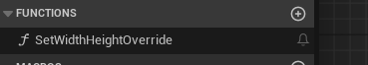
蓝图设置如下
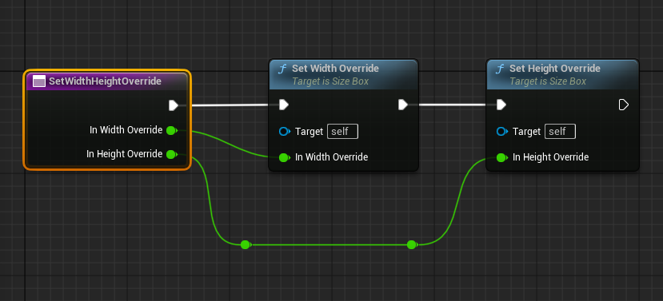
然后在建立一个节点，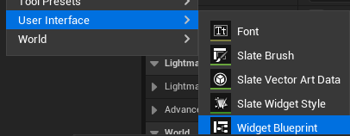
父类选择UWarriorWidgetBase，然后取名叫TPWBP_StatusBar
然后我们在Designer面板添加如下的控件
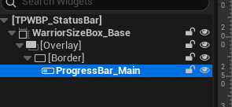

SetStatusBarFillColor
这个直接查看TPWBP_StatusBar这个蓝图，主要是设置Status的填充颜色
利用EventPreConstruct这个节点的IsDesign的功能，可以通过true和false来确定是否在编译器状态就可以直接预览

TemplateIconSlotWidget
建立一个
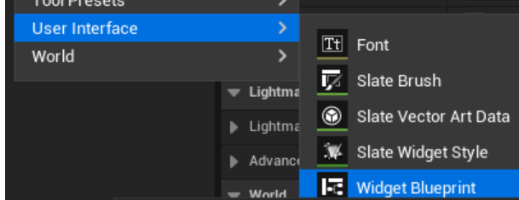，父类UWarriorWidgetBase，取名TPWBP_IconSlot
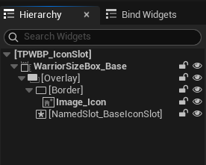
这个蓝图的编辑可以让在编译器的状态就看到效果，是一个预览的功能
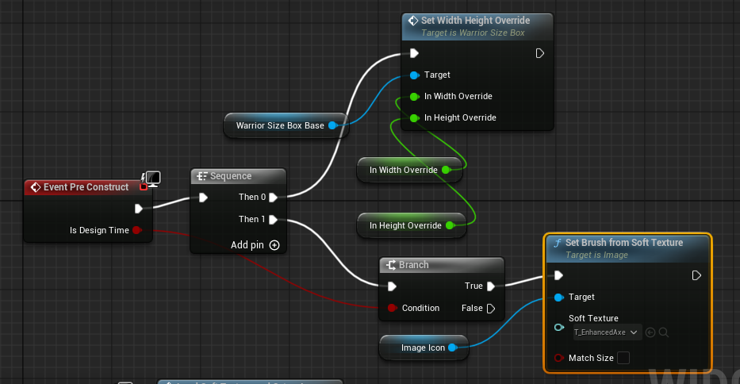

HeroOverlay Widget

取名叫做WBP_HeroOverlay，然后我们添加一个画布和我们刚才自己建立的Widget，如下图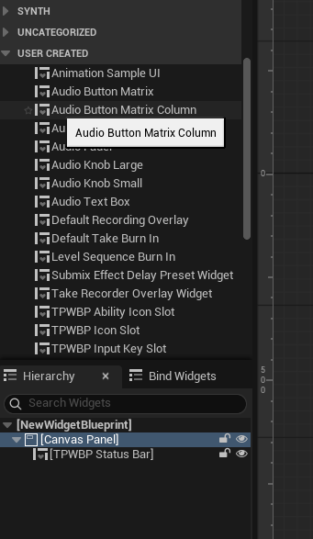
然后我们修改锚点，如图所示
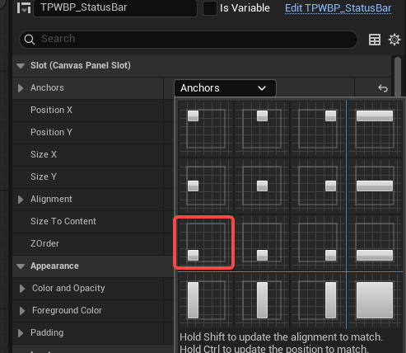，然后就可以开始调整自定义widget的位置了，为了让这个Hero的gui内容显示出来，我们新建立一个蓝图能力，取名叫GA_Hero_DrawOverlay，能力激活策略用give，如下图
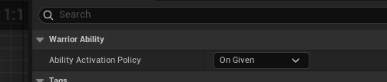
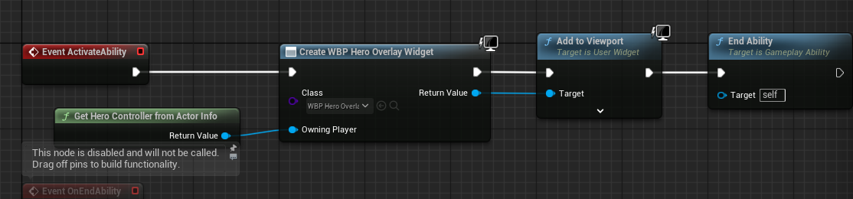
然后打开DA_Hero，把这个GA_Hero_DrawOverlay的能力给Hero.
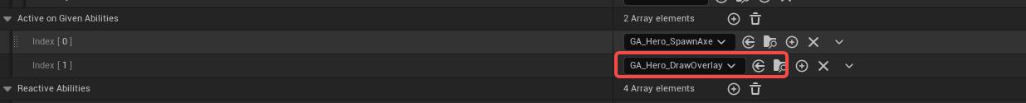

EnemyHealthWidgetComponent
首先我们给AWarriorEnemyCharacter类添加一个UWidgetComponent的成员变量
UPROPERTY(VisibleAnywhere, BlueprintReadOnly, Category = "UI")
UWidgetComponent* EnemyHealthWidgetComponent;
在构造函数初始化这个变量
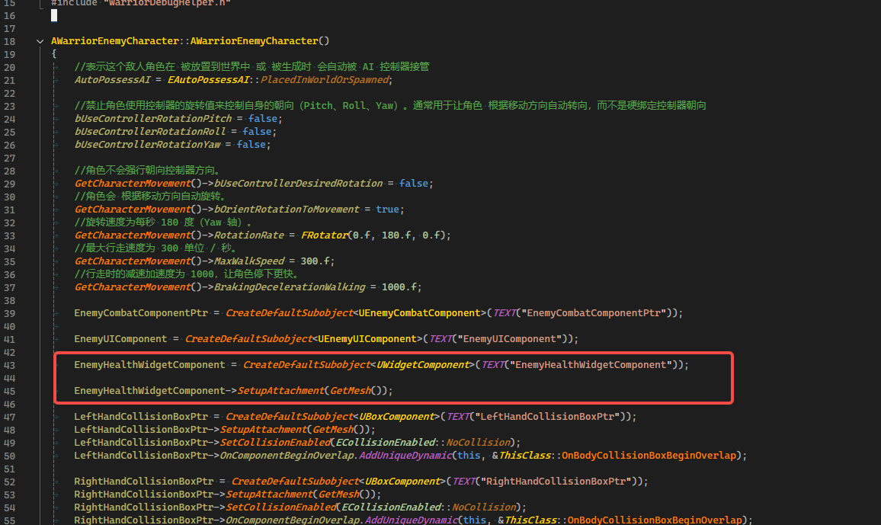
然后重载一下 virtual void BeginPlay() override;

void AWarriorEnemyCharacter::BeginPlay()
{
Super::BeginPlay();
if (UWarriorWidgetBase* HealthWidget = Cast<UWarriorWidgetBase>(EnemyHealthWidgetComponent->GetUserWidgetObject()))
{
HealthWidget->InitEnemyCreateWidgets(this);
}
}
然后我们建立一个Widget部件，然后指定给我们的EnemyHealthWidgetComponent的UserWidget。取名叫WBP_DefaultEnemyHealthBar
然后我们打开刚才建立的BP_Grunting_Guardian蓝图节点，并且在UserInterface菜单下选择刚才我们建立的WBP_DefaultEnemyHealthBar,Space选择Screen。
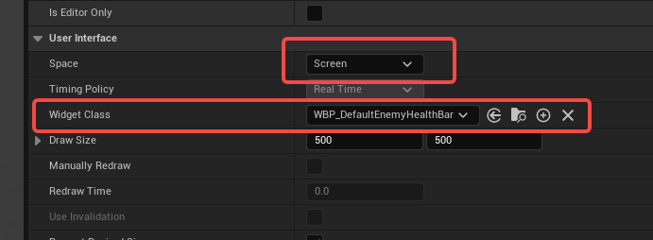
然后我们打开WBP_DefaultEnemyHealthBar。设置好回调要出来的事情，如下图
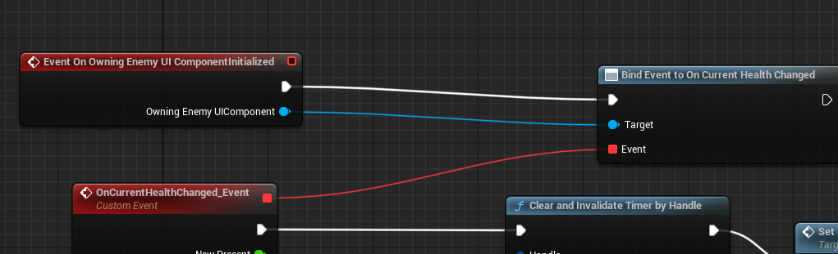
Hide Enemy Health Bar
首先打开WBP_DefaultEnemyHealthBar这个蓝图，
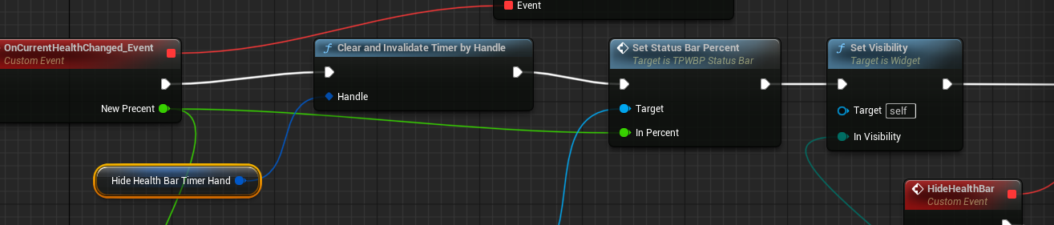
在被攻击的时候， 首先清除计数器，然后设置widget显示，然后在设置一个计时器。然后通过计时器的回调来隐藏widget
UpdateWeaponIcon
为了更新hero的weapon图标，我们首先在FWarriorHeroWeaponData 这个结构添加一个成员
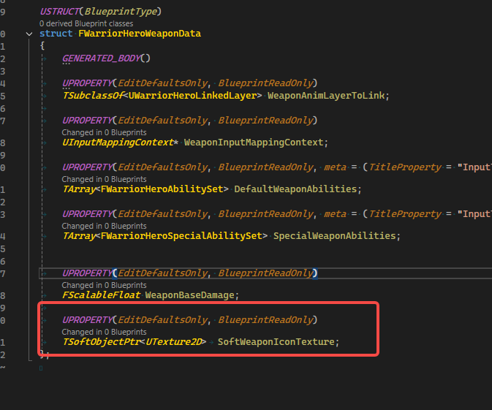
然后我们打开蓝图，设置上午红框中的引用
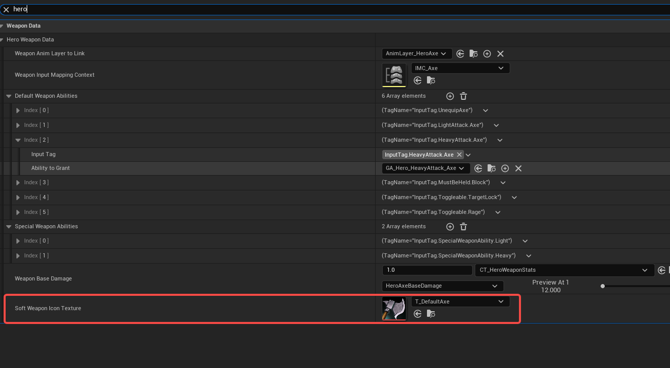
然后，我们在c++类UHeroUIComponent增加一个委托回调
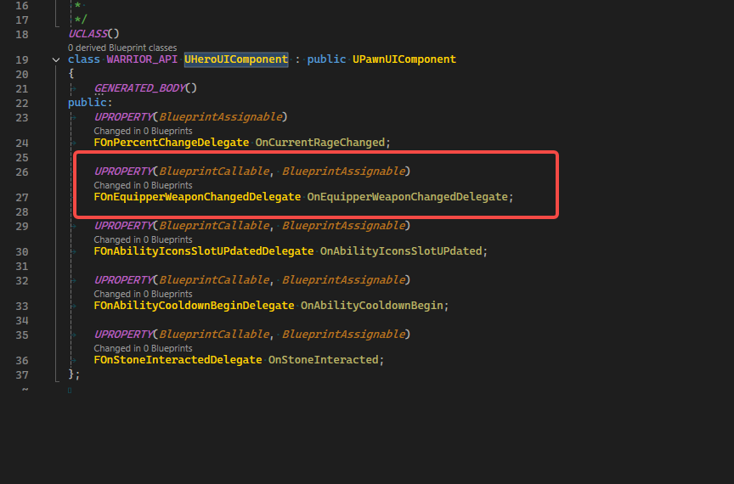
然后打开WBP_HeroOverlay 这个蓝图，绑定回调
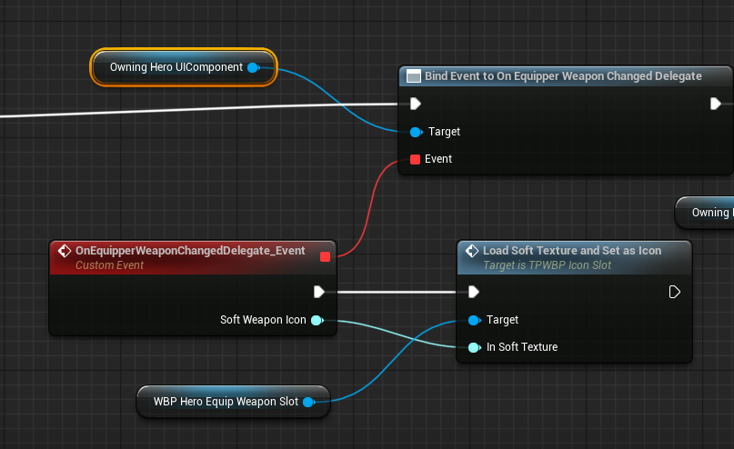
然后在GA_Hero_EquipAxe这个蓝图能力中执行回调，这样就可以显示出来WeaponIcon了
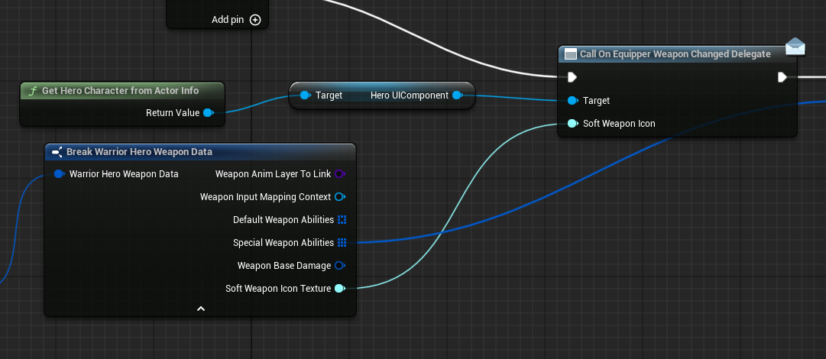
然后在GA_Hero_UnequipAxe蓝图能力节点继续执行回调，来取消WeaponIcon的显示
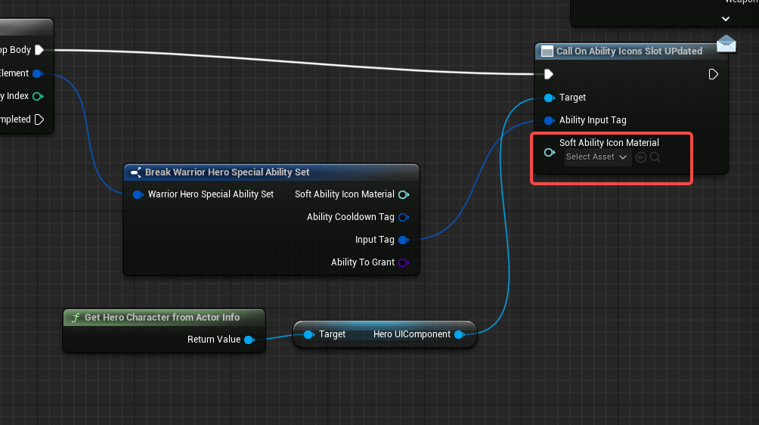
异步加载WeaponIcon的问题，打开TPWBP_IconSlot这个widget。然后添加一个自定义的函数LoadSoftTextureAndSetAsIcon,然后在EventConstruct的时候调用这个自定义的函数。这个自定义的函数就是异步加载Icon的。
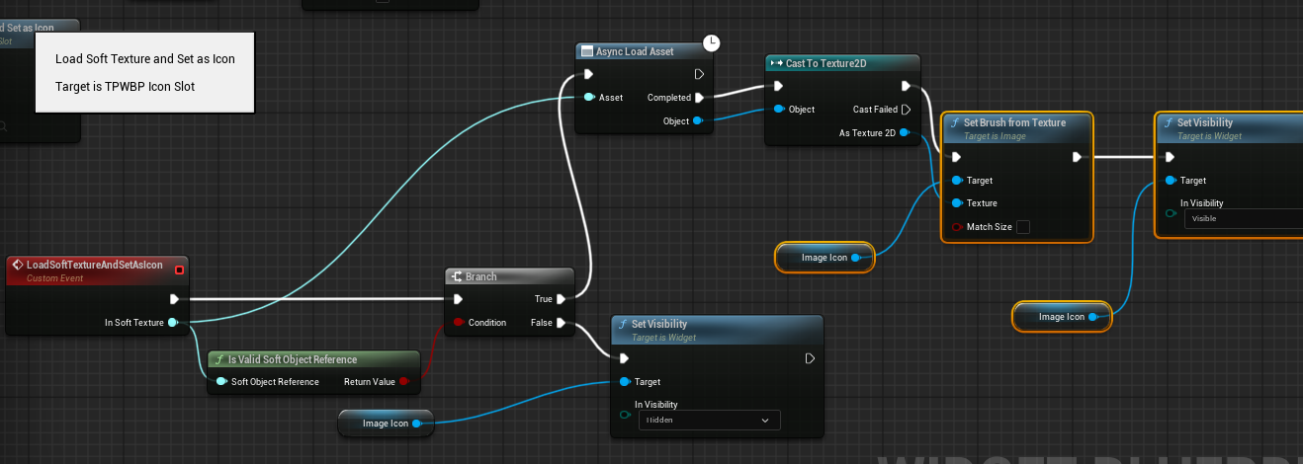
这个功能完成后，我们打开WBP_HeroOverlay,然后调用我们刚才写的
